Ofício Certidão Nº 95/2023

São Roque, 30 de novembro de 2023.

Excelentíssimo Senhor Prefeito,

Solicitamos os bons ofícios de Vossa Excelência junto à Prefeitura para que seja providenciada a expedição de CERTIDÃO da via pública

(NA PARTE FINAL DA RUA COPAÍBA, NO DISTRITO DE MAYLASKY, conforme imagem anexa)

Nos termos do § 1º, Artigo 12, da Lei nº. 2.740, de 05/12/2002, e do Artigo 1º da Lei nº 2.376, de 09/06/1997, e da Lei nº 3.134, de 08/02/2008, da referida CERTIDÃO devem contar as seguintes informações:
- Informar se a via é oficial
- Caso a resposta seja negativa, informar se a referida via é de domínio público há mais de cinco anos;
- Caso não haja informação sobre o tempo de domínio público da(s) via(s), informar se há, no cadastro imobiliário da Prefeitura, imóvel localizado na(s) mesma(s) e há quanto tempo;
- Informar se a via possui denominação oficial
- Caso a via possua denominação oficial, informar qual o nome, e o ato normativo que a denominou;
- Informar as dimensões (largura e comprimento) da via
- Informar início e término da via (localização)
- Informar o bairro em que está localizada a via
- Encaminhar croqui da referida via

Salientamos que a simples informação de que a via já possui denominação NÃO ATENDE AO SOLICITADO no presente Ofício, vez que as Certidões não são utilizadas somente para denominação de logradouros, mas para outras tantas ações como correção de leis, alteração da denominação de vias, aferição da localização e dimensões de ruas etc. Desta forma, é imprescindível que a Certidão enviada contemple TODOS os itens de 1 a 6.

Atenciosamente,

RAFAEL TANZI DE ARAÚJO  Presidente | Antonio José Alves Miranda  Toninho Barba  Vereador
Ao
Excelentíssimo Senhor
MARCOS AUGUSTO ISSA HENRIQUES DE ARAÚJO
DD. Prefeito da Estância Turística de São Roque
São Roque – SP
PROTOCOLO Nº CETSR 30/11/2023 - 08:58 17840/2023/fap
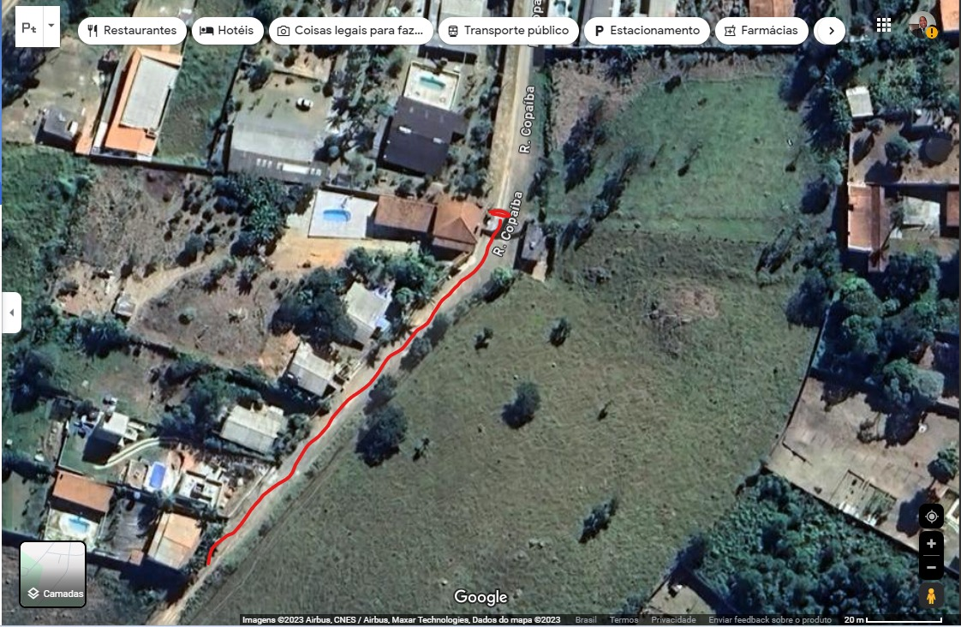
ANEXO – CROQUI

